8D分析改善报告
W/DP QA-Q5005-02

NO. 20171230001

8D Analysis Improvement Report
产品型号 Product Model |  | O22A-J319-12.80MHz  O22S-C327-10.00MHz |  |  |  |  | 开始时间 Start Date |  |  | 20171230
来源 Source |  | B065 |  |  |  |  | 报告时间 Report Date |  |  | 20171230
组长TeamLeader | 李志豪 |  | 组员 Members |  |  |  | 王春明、程国华、龙治刚、刘朝华、王丹、童凌
问题描述 Problem description： |  |  |  |  |  |  |  | 数量Qty | 哪里 here | 时间Date
2017年12月16日客户反馈我司出货的O22A-J319-12.80MHz和O22S-C327-10.00MHz产品，在做DPA分析过程中发现产品内部使用的芯片超期，芯片生产周期为1341。  2017年12月18日客户反馈我司库存有一款品号CA10405610的电容超出有效使用期，生产周期为1238。 |  |  |  |  |  |  |  | NA | B065 | 2017-12-16
原因分析Reason analysis：
根源原因 Root Cause
- 客诉现象确认
经对客户提供的超期物料照片及相关信息，可知O22A-J319-12.80MHz和O22S-C327-10.00MHz产品的客诉超期物料为MOS管，MOS管型号为MCP87130T（内部品号为TF187132621），已无库存。MOS管在该产品电路中作为加热器件，在温控电路的控制下保持恒定的内部环境温度。
经确认客户反馈我司库存超期电容为超期仓产品，品号为CA10405610，超期仓物料禁止直接发料使用。
客户提供的超期物料照片，图1
品号 | 产品外观 | 内部物料
O22S-C327-10.00MHz | 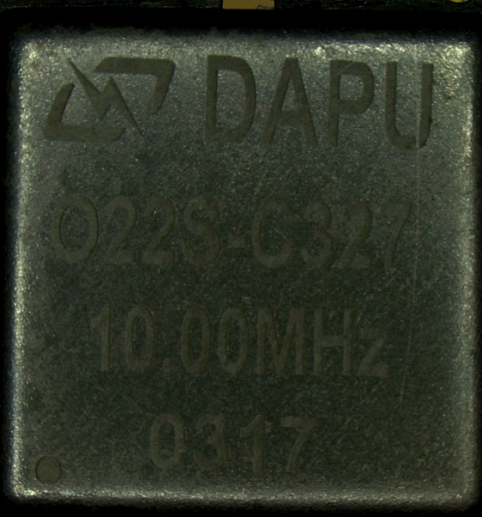 | 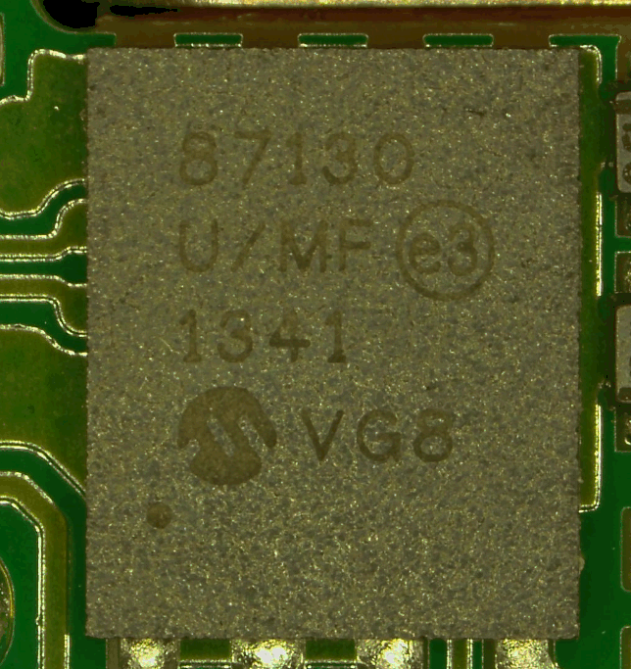
O22A-J319-12.80MHz | 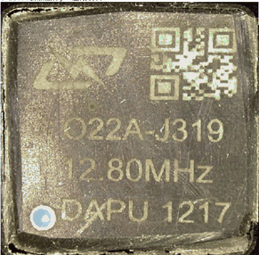 | 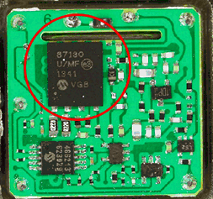
CA10405610 | 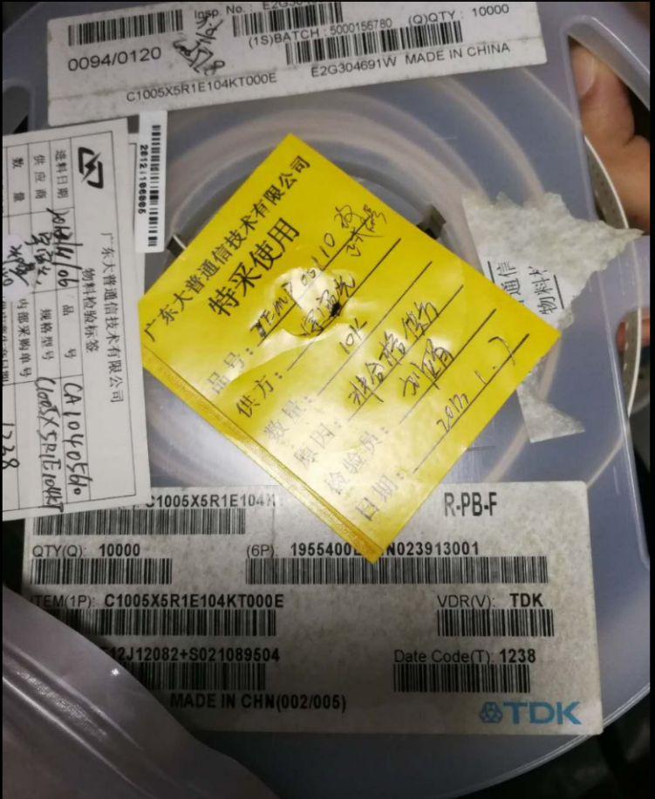 | NA

- MOS管超期问题调查

查询产品生产BOM确认，MCP87130T MOS管属MCP美国微芯半导体生产，生产周期为1341的MOS管于2014年2月13号进料，该物料于2016年开始陆续被使用，客户所反馈的O22S-C327-10.00MHz于2017年1月生产，O22S-C327-10.00MHz于2017年3月生产。
按《湿度敏感原件（MSD）作业指导书》文件中对MOS管存储时间的管控规定，MOS管密封存储下最大存储时间为5年，但因超过2年密封存储时间，需经过105℃烘烤24H后上线使用。按此规定可知生产周期为1341的MOS管使用有效期截至到2018年10月，实际在使用前还会经过高温烘烤，保证器件在使用时不受潮。

- 库存电容超期问题调查
3.1、经查实，客户反馈的电容物料生产周期为1238，2013年1月7号经物料评估测试及评审合格后特采入库10K pcs，当时该物料供应商暂未签订正式的采购协议，因而未导入合格供方，导致该电容需特采入库。该电容入库时的临时品号为TEMP00110，经物料评估测试及评审合格后转为正式品号CA10405610。
ERP入库信息
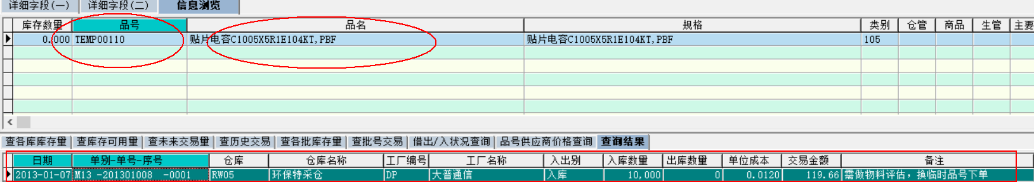

3.2、因该电容的生产日期为2012年9月，按《仓库管理制度》文件中对超过有效贮存期限产品的管控要求，阻容感物料的最大存储期≤5年，超出5年的物料需调拨到超期仓。2017年9月11号系统邮件提醒该电容剩余的1140pcs超期，并将该批物料调入特采超期仓。
ERP超期库存信息 | 系统提醒物料超期邮件
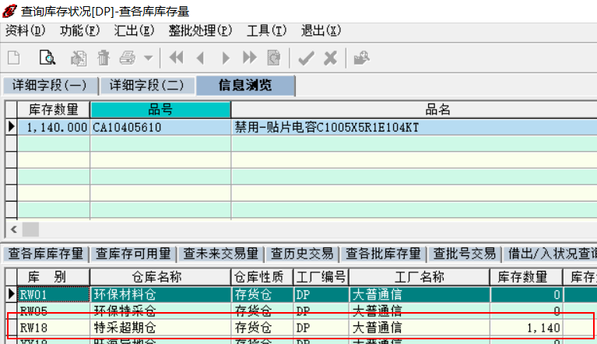 | 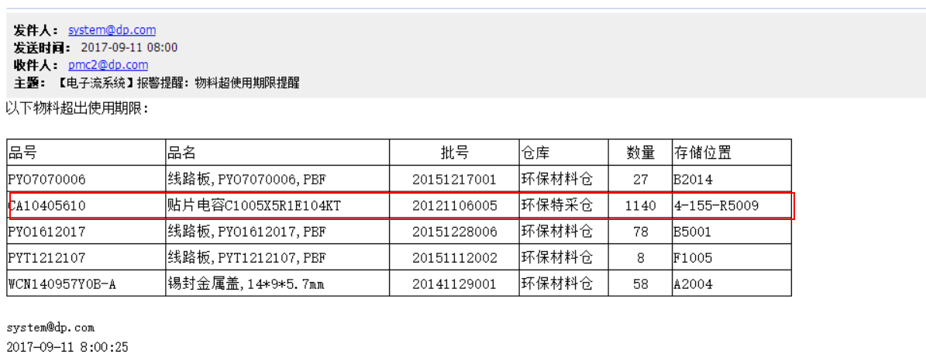

3.3、对于超期仓的物料，物资部将安排每季度评审，评审时需附IQC复检报告（按来料检验标准测试），最终由管理者代表核准处置方案。评审将通过IQC检验报告、以及近期该物料的使用需求进行判定超期物料是否需报废处理，如超期物料经评审需继续使用，只能降级用在低指标要求的产品上，并需填写《特例放行单》经各部门重新评审全部通过后，并报管理者代表核准同意后方可使用。经确认该电容物料暂未经过评审处理。

- 物料超期问题改善
为降低器件因放置时间过长而引起的失效风险，后续提出以下改善措施以加严管控：
1.年底清查库存超期物料，评审后不合格物料将报废处理。
2.来料检验时发现生产日期在来料日期1年前的物料，IQC及采购将拒绝接收；
3.对于IC、二三极、MOS管、阻容感的湿敏器件，在拆包后二次包装，其最大存储时间≤3年，原包装未拆封的湿敏器件最大存储时间≤5年；
4. 对IC、电子物料进行盘查，将袋口松动无法密封的袋子全部换新。修订《仓库管理制度》，增加“发料时点检物料包装是否有开口、破损等，需更换新包装袋“要求；
5. 对仓库区域进行重新规划，购买多层的货架，将各库存产品隔离区分；

大普现行控制方法DP present Control |  |  |  |  |  |  |  |  | 谁 Who | 时间 Date
- MOS管密封存储下最大存储时间为5年，但因超过2年密封存储时间，需经过105℃烘烤24H后上线使用；  - 超期仓的物料，物资部将安排每季度评审，评审时需附IQC复检报告（按来料检验标准测试），最终由管理者代表核准处置方案。 |  |  |  |  |  |  |  |  | 童凌 | 持续执行中
围堵计划/ 临时措施  Containment Plan ( Temporary Action ) |  |  |  | 谁  Who | 实施时间  Implement Date | 实施验证Verification of Implementation |  |  | 谁 Who | 验证时间  Verificate Date
- 对仓库区域进行重新规划，购买多层的货架，将各库存产品隔离区分；  - 年底清查库存超期物料，评审后不合格物料将报废处理；  - 对IC、电子物料进行盘查，将袋口松动无法密封的袋子全部换新。修订《仓库管理制度》，增加“发料时点检物料包装是否有开口、破损等，需更换新包装袋“要求； |  |  |  | 童凌 | 20171215 | 跟进中  已完成 |  |  | 李志豪 | 20171230
长期措施  Permanent Corrective Actions ( Long Term ) |  |  |  | 谁Who | 实施时间  Implement Date | 实施验证  Verification of implementation |  |  | 谁 Who | 验证时间  Verificate Date
- 对于IC、二三极、MOS管、阻容感的湿敏器件，在拆包后二次包装，其最大存储时间≤3年，原包装未拆封的湿敏器件最大存储时间≤5年；  - 来料检验时发现生产日期在来料日期1年前的物料，IQC及采购将拒绝接收。 |  |  |  | 童凌  程国华 | 20171215 | 已完成  跟进中 |  |  | 李志豪 | 20171230
实施效果确认(请展示数据) Verify Effectiveness of Implementation ( please show the data ) |  |  |  |  |  |  |  |  | 谁 Who | 时间 Date
NA
是否需要把更改推广到其它产品型号及过程？ Any change impact to other product models/ processes ? ■No□Yes
如果是，请列出来 If Yes, Please state
NA
标准化/防止再发生 Standardization / Prevention of Recurrence |  |  |  |  |  |  |  |  | 谁 Who | 时间 Date
《仓库管理制度》、《湿度敏感原件（MSD）作业指导书》 |  |  |  |  |  |  |  |  | 童凌 | 20171230
□人People □设备Machine □ 物料 Material ■方法Method □ 环境Environment
祝贺团队 Congratulation Your Team |  |  |  |  |  |  |  |  | 谁 Who | 关闭时间Closing Date
王春明、程国华、龙治刚、刘朝华、王丹、童凌 |  |  |  |  |  |  |  |  | 李志豪

Prepared 草拟：李志豪 Reviewed 审核： Approved批准：

